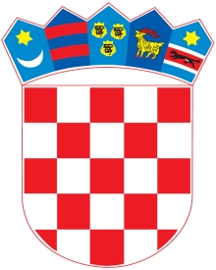

REPUBLIKA HRVATSKA
KRAPINSKO – ZAGORSKA ŽUPANIJA
ŽUPANIJSKA SKUPŠTINA

KLASA: 004-06/22-02/04
URBROJ: 2140-01-01-22-4
Krapina, 11. ožujka 2022.

Na temelju članka 17. Statuta Krapinsko - zagorske županije („Službeni glasnik Krapinsko-zagorske županije“, broj 13/01, 5/06, 14/09, 11/13, 13/18, 5/20, 10/21 i 15/21 – pročišćeni tekst), Županijska skupština Krapinsko - zagorske županije na 6. sjednici održanoj dana 11. ožujka 2022. godine donijela je

Z A K L J U Č A K
o prihvaćanju Izvješća o radu
Županijskog savjeta mladih za 2021. godinu

- Prihvaća se Izvješće o radu Županijskog savjeta mladih za 2021. godinu.

- Izvješće iz točke I. ovog Zaključka nalazi se u privitku i čini njegov sastavni dio.

PREDSJEDNICK
ŽUPANIJSKE SKUPŠTINE
Zlatko Šorša

DOSTAVITI:
- Županijski savjet mladih,
n/p predsjednika
- «Službeni glasnik KZŽ», za objavu,
- za prilog zapisniku,
- za Zbirku isprava,
- Pismohrana.

